

[**Mühendislik Fakültesi**](https://www.konya.edu.tr/muhendislikvemimarlik)

[**Bilgisayar Mühendisliği Bölümü**](https://www.konya.edu.tr/bilgisayarmuhendisligi)

**Gömülü Sistemleri**

|  |
| --- |
| **Uygulama Konusu** |
| Sıcaklık Sensörü Kullanılarak Ortamdaki Kritik Değerlerin Tespit Edilmesi Ve Kaydedilmesi |

|  |  |
| --- | --- |
| **Öğrenci Bilgileri** | |
| **Ögr. No** | 19010011014 |
| **Ad Soyad** | Selin YİĞİT |

**Dersin Hocası**

**Doç. Dr. Muhammed KARAALTUN**

**Haziran 2023**

**Konya**

İçindekiler Tablosu

**Özet1**

**Donanım Birimleri1**

Laptop1

Kullanılan Malzemeler1

a. Arduino UNO R3 Klon1

b. LM35DZ Hassas Sıcaklık Sensörü2

c. Buzzer2

d. 5mm Kırmızı Led ve 5mm Yeşil Led2

e. Direnç (330 Ohm)2

**Yazılım Birimleri3**

Arduino IDE 2.1.03

Visual Studio 3

Fritzing3

**Devrenin Oluşturulması3**

**Kütüphaneler Ve Fonksiyonlar6**

Kütüphaneler6

Arduino Fonksiyonları6

a. Serial.begin(9600) 6

b. pinMode()6

c. digitalWrite() 6

d. millis()6

e. delay()6

f. analogRead()6

g. EEPROM.write()7

Proje Fonksiyonları7

a. sicaklikHesapla(int deger)7

b. setup7

c. loop 7

**Kaynaklar7**

**Kodlar9**

Arduino IDE Kodları9

Visual Studio Kodları11

**Özet**

Bu projede sıcaklık sensörü kullanılarak kritik sıcaklık değerleri ölçülerek bir alarm sistemi tasarlandı. Sensörün belirli aralıklarla ölçüm yapması sağlandı ve bunun takibi sisteme eklenen yeşil bir led ile takip edildi. Ölçüm yapılan bu aralıklarda gelen değerlerin kritik sıcaklık değeri olarak belirlenen 40 derecenin üstünde olması durumunda sistemde bulunan kırmızı led’in yanıp sönmesi ile birlikte yine sistemde bulunan bir buzzer sayesinde uyarıcı bir ses çıkarılması amaçlandı. Bu kritik değerler EEPROM belleğe kaydedildi.

Bu alarm sisteminde sensörden elde edilen değerlerin görülebilmesi için bir arayüz tasarlandı. Arayüze bağlantısı sağlanan Arduino’dan elde edilen bilgiler bir box içinde yazdırılarak takip kolaylaştırıldı. Ayrıca daha sonra incelenebilmesini sağlamak için bu değerlerin bir txt dosyasına yazdırılması sağlandı.

**Donanım Birimleri**

1. **Laptop :**

Monster Notebook Abra A5 V17.2 Oyun Bilgisayarı

* *İşlemci :* 11th Gen Intel(R) Core(TM) i5-11400H @ 2.70GHz 2.69 GHz
* *RAM :* 16,0 GB (kullanılabilir: 15,8 GB)
* *Sistem Türü :* 64 bit işletim sistemi, x64 tabanlı işlemci
* *İşletim sistemi :* Windows 10 Pro

1. **Kullanılan Malzemeler:**
   1. **Arduino UNO R3 Klon:** Üzerinde CH340 USB-Serial dönüştürücüsü bulunan, orijinal Arduino’dan yazılım ve kullanım bakımından hiçbir farklılığı bulunmayan bir Arduino klonudur. Klon ürünlerin orijinalinden tek farkı fiyat olarak çok daha uygun olmasıdır. [1]
      * **Mikrodenetleyici:** ATmega328P
      * **Çalışma voltajı:** 5V
      * **Giriş voltajı (önerilen):** 7-12V
      * **Giriş voltajı (limit değerler):** 6-20V
      * **Dijital I / O Pinleri:** 14 (bunlardan 6'sı PWM çıkışı sağlamaktadır)
      * **PWM Dijital I/O Pinleri:** 6
      * **Analog Giriş Pinleri:** 6
      * **I/O Pin Başına DC akım:** 20 mA
      * **3V Pin DC akımı:** 50 mA
      * **Flash Bellek:** 32 KB (ATmega328P) 0.5 KB bootloader tarafından kullanılır.
      * **SRAM:** 2 KB (ATmega328P)
      * **EEPROM:** 1 KB (ATmega328P)
      * **Saat Hızı:** 16 MHz
      * **Uzunluk:** 68.6 mm
      * **Genişlik:** 53.4 mm
      * **Ağırlık:** 25 g
   2. **LM35DZ Hassas Sıcaklık Sensörü:** Bu sensör minimum -55 °C ve maximum 150 °C arasında ölçüm yapmaktadır. Sensör çıkış tipi analog olmak ile birlikte her 1°C sıcaklık değişimi çıkış voltajında 10.0 mV değişime tekabül etmektedir. 3 adet pin ayağı bulunmaktadır. Bu ayaklardan ilki +VCC, ikincisi OUT ve sonuncusu GND ayağıdır. [2]
   3. **Buzzer:** Verilen voltaja göre farklı ses sinyalleri sağlayan bir cihazdır. Maliyetleri az, üretimi basit ve çok hafif yapıda olmalarından dolayı kullanım alanı çok geniştir. Manyetik, elektromanyetik, mekanik ve piezo olmak üzere farklı türleri bulunmaktadır. [3] Çalışma voltajı 5V ile 12V arasındadır. +VCC ve GND olmak üzere 2 adet pin’e sahiptir. [4]

* 1. **5mm Kırmızı Led ve 5mm Yeşil Led:**   
     İngilizcesi Light Emitting Diode(LED) olan, ışık yayan diyotlardır. Elektrik enerjisini ışığa dönüştüren yarı iletken devre elemanlarıdır. Işık yayan bu diyotlar, milyonlarca renk üretmelerinin beraberinde çok çeşitli renk sıcaklıklarında beyaz ışığı sağlayabilirler. Diyotlar içerisinde N-tipi ve P-tipi olmak üzere yarı iletken yük taşıyıcılar bulunur. N-tipi yarı iletkende negatif yük taşıyıcılar, P-tipi yarı iletkende ise pozitif yük taşıyıcılar bulunmaktadır. Bu yük taşıyıcılar sayesinde, anottan katot ucuna elektrik geçişi sağlanmaktadır. Bu elektron alışverişi ışık oluşmasına neden olur. Ledlerin çalışma voltajı 1.5 V ve 3 V arasındadır. Daha yüksek voltaj değerlerinde dirençler ile kullanılması gerekir. [5]
  2. **Direnç (330 Ohm):** Elektronik devrelerde akım sınırlama, gerilim bölme, hassas devre elemanlarını aşırı akıma karşı koruma işlevi gören en önemli devre elemanıdır. Direnç değeri ohm olarak ölçülür. Bir ohm, bir amperlik bir akımın terminalleri boyunca bir volt düşüşü olan bir dirençten geçtiğinde meydana gelen akımdır. Akım, terminal uçlarındaki voltajla orantılıdır. Bu oran Ohm yasası ile temsil edilir. [6]

**Yazılım Birimleri**

1. **Arduino IDE 2.1.0:** Arduino IDE (Integrated Development Environment – Tümleşik Geliştirme Ortamı), arduino kitleri için geliştirilen; komutların yazılmasına, derleme işleminin yapılmasına ve son olarakta derlenen kodları doğrudan bilgisayarın USB portuna bağlı olan Arduino kite yüklenmesine olanak sağlayan yazılım geliştirme platformudur [7]. Arduino IDE 2 ise artırılmış performans, geliştirilmiş kullanıcı arayüzü, otomatik tamamlama, yerleşik bir hata ayıklayıcı ve eskizleri Arduino Cloud ile senkronize etme gibi birçok yeni özellik ile klasik ıde'nin bir geliştirmesidir. [8]
2. **Visual Studio:** Visual Studio, geliştirme döngüsünün tamamını tek bir yerde tamamlamak için kullanılabilecek güçlü bir geliştirici aracıdır. Kod yazmak, düzenlemek, hata ayıklamak ve derlemek ve ardından uygulamayı dağıtmak için kullanılabilen kapsamlı bir tümleşik geliştirme ortamıdır (IDE). Kod düzenleme ve hata ayıklamanın ötesinde, Visual Studio yazılım geliştirme sürecinin her aşamasını geliştirmek için derleyiciler, kod tamamlama araçları, kaynak denetimi, uzantılar ve daha birçok özellik içerir. [9]
3. **Fritzing:** Fritzing, devrelerin ve kullanılan parçaların modellenebildiği, bağlantıların paylaşılabildiği ve hataların kontrol edilebildiği bir devre modelleme programıdır. Aynı zamanda devre kartlarının ve şemaların oluşturulabileceği bir programdır. [10]

**Devrenin Oluşturulması**

Bu bölümde “2. Donanım Birimleri” bölümünde bahsedilen birimler kullanılarak oluşturulan devre ile birlikte devrenin fritzing çizimi ele alınmıştır.

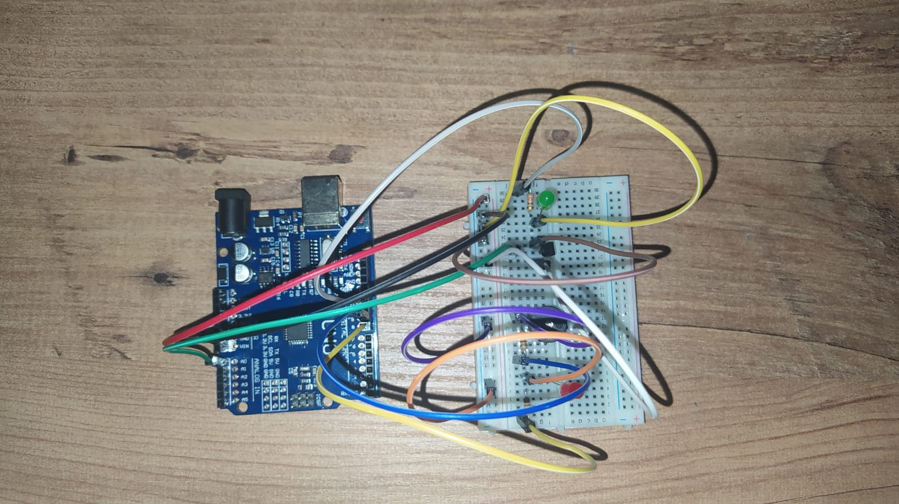

**Şekil – 1:** Devrenin Üstten Görünüşü

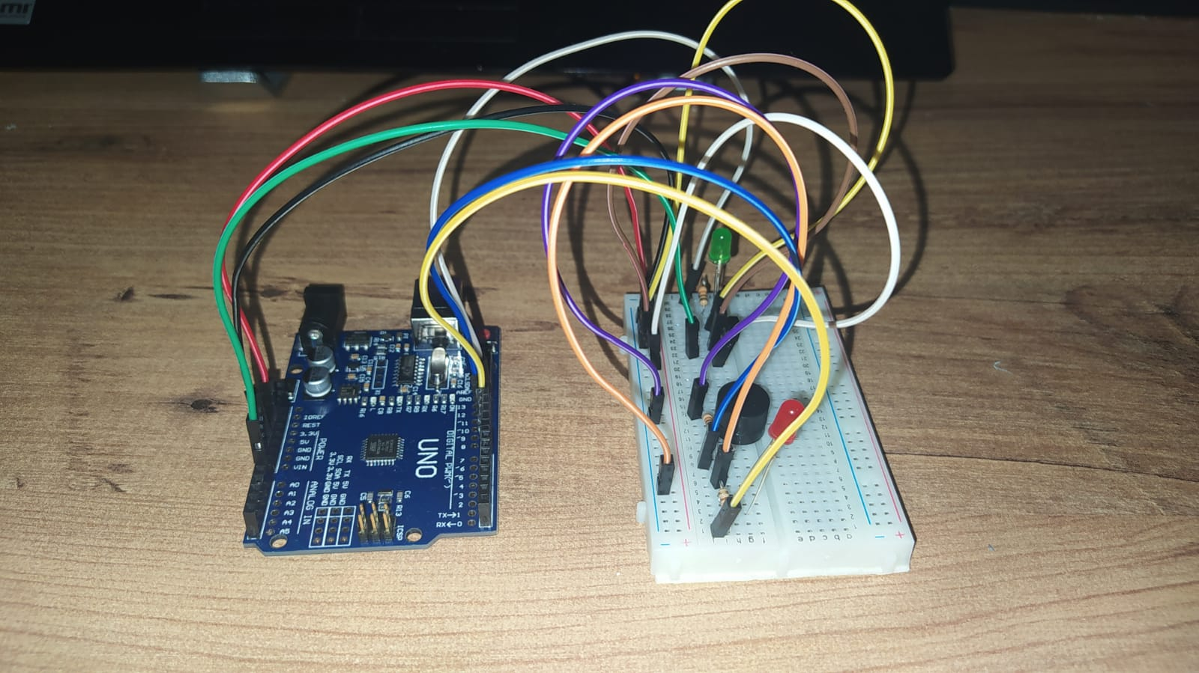

**Şekil – 2:** Devrenin Yandan Görünüşü

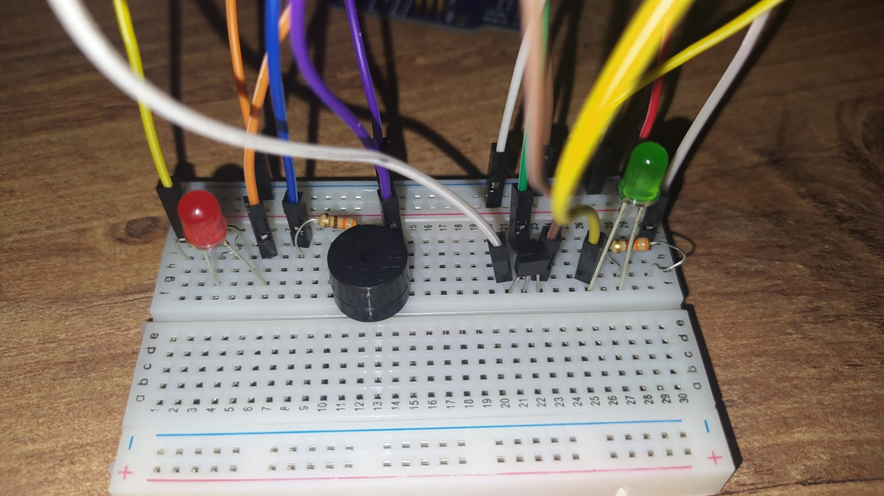

**Şekil – 3:** Devre Elemanlarının Bağlanışı

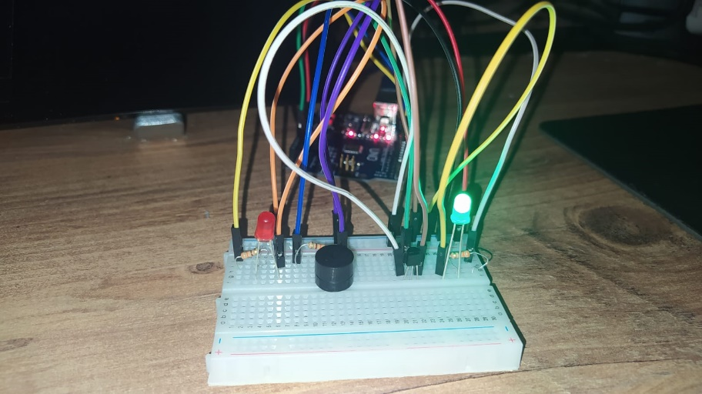

**Şekil – 4:** Sensörün Ölçümünü Sırasında Yeşil Ledin Yanması

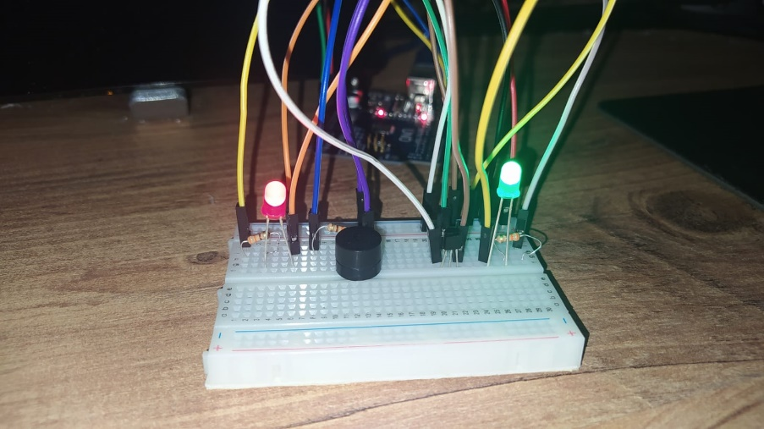

**Şekil – 5:** Sensörün Kritik Bir Değer Okuduğu Sırada

Kırmızı ve Yeşil Ledin Yanması

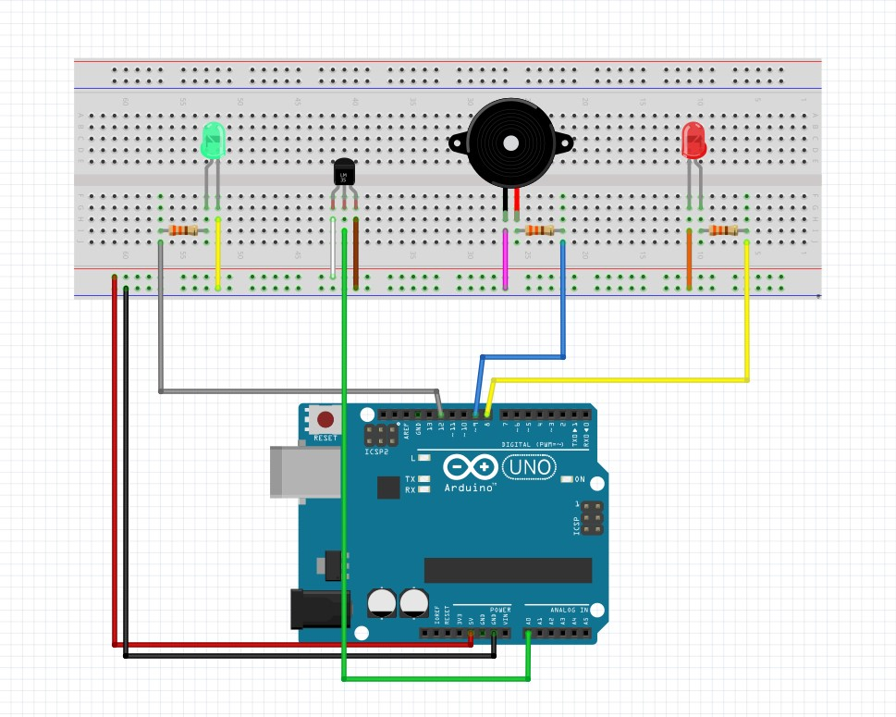

**Şekil – 6:** Devrenin Fritzing Çizimi

**Kütüphaneler Ve Fonksiyonlar**

1. **Kütüphaneler:**
   1. **EEPROM Kütüphanesi:** EEPROM, ihtiyaç duyulan değişken verilerini tutabilen, elektriksel olarak bu verileri yazıp silebilen küçük depolama birimidir. Arduino'nun mikroişlemcisinde dâhili olarak bulunan EEPROM'a veriler kaydedilebilir, istendiğinde kaydedilen veriler tekrar kullanılabilir [11]. EEPROM ile ilgili işlemleri yapabilmek için EEPROM.h kütüphanesi import edilir ve read, write ve update gibi fonksiyonlar kullanılarak işlemler gerçekleştirilir. [12]
2. **Arduino Fonksiyonları:**
   1. **Serial.begin(9600) :** Arduino’dan bilgisayara veya seri haberleşme portunu kullanan diğer cihazlara gönderilecek verinin hızını saniyede bit ( bit / saniye ) cinsinden ayarlar. Bir cihaz ile birlikte kullanıldığında hem Arduino’nun hem de diğer cihazın veri transfer hızları aynı olmalıdır. [13]
   2. **pinMode():**Belirtilen pini giriş veya çıkış olarak davranacak şekilde yapılandırır. İki adet parametresi vardır. İlk parametre olan “pin” ‘e modu ayarlanacak pinin numarası verilir. İkinci parametre olan “mode” ise INPUT , OUTPUT veya INPUT_PULLUP modelrından birini alır. [14]
   3. **digitalWrite() :** Çıkış olarak tanımlanmış pine enerji vermek için yada enerjiyi kesmek için kullanılır. İki parametreye sahiptir. İlk parametre olan “pin” ‘e pin numarası verilir. İkinci parametre olan “value” ise HIGH veya LOW değerlerinden birini alır. [15]
   4. **millis():** Arduino'ya enerji verildiği zaman otomatik olarak çalışmaya başlar. Fonksiyon içerisinde Arduino'nun çalışma zamanı milisaniye cinsinden tutulur. Bu fonksiyon çağrıldığında Arduino'nun kaç milisaniye süresince çalıştığı döndürülür. Değerler milisaniye cinsinden tutulduğu için geri döndürülen değer int veya float'ın tutabileceği kapasitenin çok üstünde olabilir. Bu yüzden bu fonksiyonla birlikte unsigned long türündeki değişkenler kullanılır. [16]
   5. **delay():**Delay komutu bir işlemin yapılma süresinin belirlendiği, diğer bir deyimle iki işlem arasındaki bekleme süresinin ayarlandığı komuttur. [17]
   6. **analogRead():**Belirli Arduino kartında bulunan belirtilen analog pimden değeri okur. Arduino kartındaki ADC (Analogdan Dijitale Dönüştürücü) çok kanallı bir dönüştürücüdür. Giriş voltajını ve çalışma voltajını 0 ile 1023 değerleri arasında eşler. Çalışma voltajı 5V veya 3,3V olabilir. 0 İle 1023 arasındaki değerler tamsayı değerleridir. 0 İle (2 ^ 10) -1 arasında da yazılabilir. Kartlardaki (UNO, Mega, Mini ve Nano) bir analog giriş sinyalini okuma süresi yaklaşık 100 mikrosaniye veya 0,0001 saniyedir. [18]
   7. **EEPROM.write():** EEPROM 'a veri yazmak için kullanılır. Bu fonksiyon veri olarak sırasıyla EEPROM 'da kaydedilecek adresi ve kaydedilmesi gereken veriyi almaktadır. EEPROM 'a kaydedilecek adres kullanıcı tarafından belirlenmektedir. [19]
3. **Proje Fonksiyonları:**
   1. **sicaklikHesapla(int deger):** Bu fonksiyonda sensörden elde edilen değerler Celcius (°C) cinsine çevrildi.
   2. **setup():** Bu fonksiyonda pin ayarlamaları yapıldı.
   3. **loop:** Sensörden veri okuma, kritik değer kontrolü, EEPROM 'a değer yazma ve led yakıp söndürme gibi işlemler bu fonksiyonda yapıldı.

**Kaynaklar**

**[1]** <https://market.samm.com/arduino-uno-r3-smd-ch340-chipset-klon-usb-kablo-dahil#:~:text=Arduino%20Uno%20R3%20SMD%20CH340%20Chipset%20Klon%20Nedir%3F,olarak%20%C3%A7ok%20daha%20uygun%20olmas%C4%B1d%C4%B1r>.

**[2]** <https://www.robotistan.com/lm35dz-sicaklik-sensoru-china>

**[3]** <https://www.direnc.net/3v-12mm-2300300hz-h95mm-devreli-buzzer>

**[4]** <https://www.robotizmo.net/devreli-buzzer-12mm-5v-12v>

**[5]** <https://www.robolinkmarket.com/5mm-kirmizi-led-10-adet>

**[6]** <https://www.robocombo.com/330R-14W-Direnc-10-Adet,PR-772.html#:~:text=Yorumlar(0)-,330%20Ohm%201%2F4W%20Diren%C3%A7,g%C3%B6ren%20en%20%C3%B6nemli%20devre%20eleman%C4%B1d%C4%B1r>.

**[7]** <http://www.arduinoproje.com/arduinoidekurulumu.aspx>

**[8]** <https://docs.arduino.cc/software/ide-v2/tutorials/getting-started-ide-v2>

**[9]** <https://learn.microsoft.com/tr-tr/visualstudio/get-started/visual-studio-ide?view=vs-2022>

**[10]** <https://maker.robotistan.com/fritzing/>

**[11]** <https://gelecegiyazanlar.turkcell.com.tr/konu/egitim/arduino-301/dahili-eeprom-nedir-ve-nasil-kullanilir>

**[12]** <https://docs.arduino.cc/learn/built-in-libraries/eeprom>

**[13]** <https://www.mobilhanem.com/arduino-dersleri-serial-port-ve-fonksiyonlari/#begin>

**[14]** <http://www.arduinoproje.com/komut.aspx?k=pinmode>

**[15]** <https://sefik.net/?id=728&mid=116>

**[16]** <https://gelecegiyazanlar.turkcell.com.tr/konu/egitim/arduino-201/millis-fonksiyonu-nedir-ve-nerelerde-kullanilir#:~:text=Millis%20fonksiyonu%20Arduino'ya%20enerji,ka%C3%A7%20milisaniye%20s%C3%BCresince%20%C3%A7al%C4%B1%C5%9Ft%C4%B1%C4%9F%C4%B1%20d%C3%B6nd%C3%BCr%C3%BCl%C3%BCr>.

**[17]** <https://www.robotus.net/arduino-programlarken-bilinmesi-gereken-temel-komutlar-3#:~:text=Delay%20komutu%20bir%20i%C5%9Flemin%20yap%C4%B1lma,milisaniye%20cinsinden%20bir%20de%C4%9Fer%20yazabilirsiniz>.

**[18]** <https://www.javatpoint.com/arduino-analogread>

**[19]** <https://gelecegiyazanlar.turkcell.com.tr/konu/egitim/arduino-301/dahili-eeprom-nedir-ve-nasil-kullanilir#:~:text=EEPROM'a%20veri%20yazmak%20i%C3%A7in,kaydedilecek%20adres%20kullan%C4%B1c%C4%B1%20taraf%C4%B1ndan%20belirlenmektedir>.

**Kodlar**

1. **Arduino IDE Kodları:**

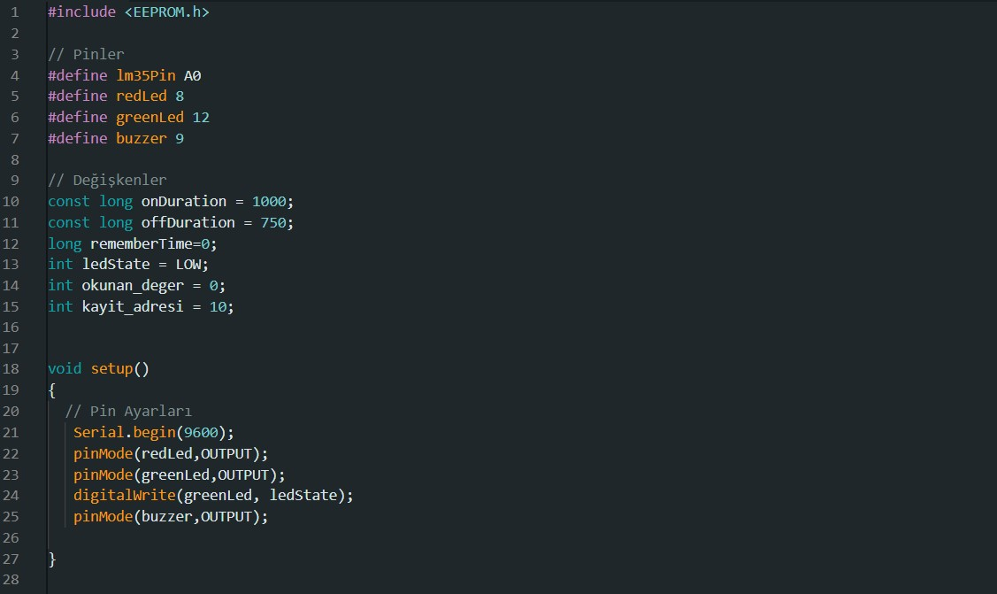

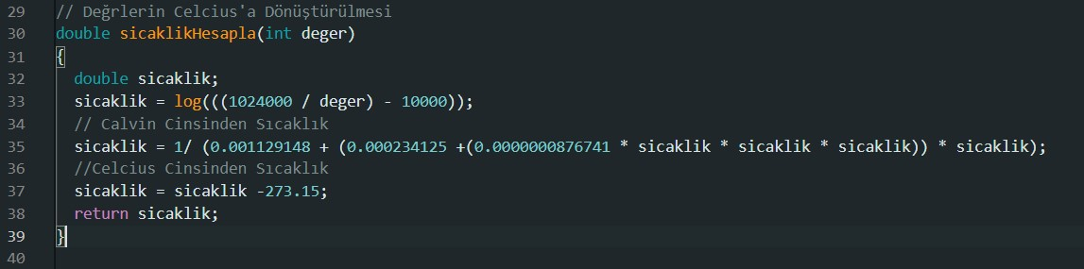

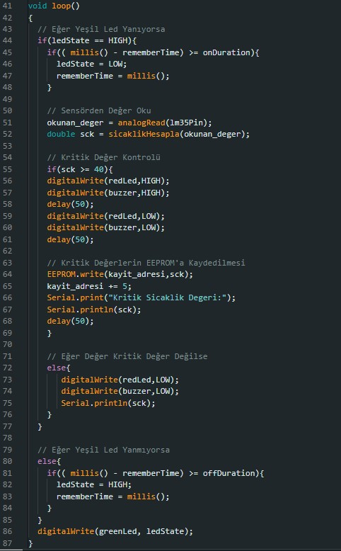

1. **Visual Studio Kodları:**



